

**INFORMACE O POVOLÁNÍCH**

[**https://nsp.cz/**](https://nsp.cz/) **-** databáze popisů povolání

[**http://infoabsolvent.cz/**](http://infoabsolvent.cz/) **-** výběr povolání dle různých kritérií

**TESTY K VOLBĚ POVOLÁNÍ**

[**http://www.emiero.cz/**](http://www.emiero.cz/)- osobnostní test, návrhy povolání

[**https://www.salmondo.cz/**](https://www.salmondo.cz/)- test zdarma i za poplatek

[**http://test-osobnosti.com/**](http://test-osobnosti.com/) - test za poplatek

**DATABÁZE ZÁKLADNÍCH, STŘEDNÍCH, VYŠŠÍCH, VYSOKÝCH**

**A JAZYKOVÝCH ŠKOL**

[**http://www.atlasskolstvi.cz/**](http://www.atlasskolstvi.cz/)

[**http://portal.mpsv.cz/sz/obcane/skoly/vyhl_skol**](http://portal.mpsv.cz/sz/obcane/skoly/vyhl_skol)

[**https://www.seznamskol.cz/**](https://www.seznamskol.cz/)

**INFORMACE O PŘIJÍMACÍM ŘÍZENÍ, STIPENDIÍCH, UZNÁVÁNÍ VZDĚLÁNÍ**

[**http://www.msmt.cz/**](http://www.msmt.cz/)

[**https://www.olkraj.cz/**](https://www.olkraj.cz/)

[**http://cermat.cz/**](http://cermat.cz/)

[**https://scio.cz/**](https://scio.cz/)

[**http://www.zkousky-nanecisto.cz/**](http://www.zkousky-nanecisto.cz/)

**DALŠÍ UŽITEČNÉ WEBOVÉ STRÁNKY**

[**http://kampomaturite.cz/**](http://kampomaturite.cz/)

[**http://www.vysokeskoly.cz/**](http://www.vysokeskoly.cz/)

[**http://www.vyssiodborneskoly.com/**](http://www.vyssiodborneskoly.com/)

[**http://www.mamenato.cz/www/index.php**](http://www.mamenato.cz/www/index.php)

[**http://www.icm.cz/**](http://www.icm.cz/)

[**https://portal.mpsv.cz/upcr/.../2017_05_29_vzkaznik_lonsti_devataci_letosnim.pdf**](https://portal.mpsv.cz/upcr/.../2017_05_29_vzkaznik_lonsti_devataci_letosnim.pdf)

**INFORMAČNÍ A PORADENSKÉ STŘEDISKO ÚP ČR**

**KRAJSKÁ POBOČKA V OLOMOUCI**

[**http://portal.mpsv.cz/upcr/kp/olk/ips**](http://portal.mpsv.cz/upcr/kp/olk/ips)

**INFORMACE O POVOLÁNÍCH**

[**https://nsp.cz/**](https://nsp.cz/) **-** databáze popisů povolání

[**http://infoabsolvent.cz/**](http://infoabsolvent.cz/) **-** výběr povolání dle různých kritérií

**TESTY K VOLBĚ POVOLÁNÍ**

[**http://www.emiero.cz/**](http://www.emiero.cz/)- osobnostní test, návrhy povolání

[**https://www.salmondo.cz/**](https://www.salmondo.cz/)- test zdarma i za poplatek

[**http://test-osobnosti.com/**](http://test-osobnosti.com/) - test za poplatek

**DATABÁZE ZÁKLADNÍCH, STŘEDNÍCH, VYŠŠÍCH, VYSOKÝCH**

**A JAZYKOVÝCH ŠKOL**

[**http://www.atlasskolstvi.cz/**](http://www.atlasskolstvi.cz/)

[**http://portal.mpsv.cz/sz/obcane/skoly/vyhl_skol**](http://portal.mpsv.cz/sz/obcane/skoly/vyhl_skol)

[**https://www.seznamskol.cz/**](https://www.seznamskol.cz/)

**INFORMACE O PŘIJÍMACÍM ŘÍZENÍ, STIPENDIÍCH, UZNÁVÁNÍ VZDĚLÁNÍ**

[**http://www.msmt.cz/**](http://www.msmt.cz/)

[**https://www.olkraj.cz/**](https://www.olkraj.cz/)

[**http://cermat.cz/**](http://cermat.cz/)

[**https://scio.cz/**](https://scio.cz/)

[**http://www.zkousky-nanecisto.cz/**](http://www.zkousky-nanecisto.cz/)

**DALŠÍ UŽITEČNÉ WEBOVÉ STRÁNKY**

[**http://kampomaturite.cz/**](http://kampomaturite.cz/)

[**http://www.vysokeskoly.cz/**](http://www.vysokeskoly.cz/)

[**http://www.vyssiodborneskoly.com/**](http://www.vyssiodborneskoly.com/)

[**http://www.mamenato.cz/www/index.php**](http://www.mamenato.cz/www/index.php)

[**http://www.icm.cz/**](http://www.icm.cz/)

**https://portal.mpsv.cz/upcr/.../2017_05_29_vzkaznik_lonsti_devataci_letosnim.pdf**

**INFORMAČNÍ A PORADENSKÉ STŘEDISKO ÚP ČR**

**KRAJSKÁ POBOČKA V OLOMOUCI**

[**http://portal.mpsv.cz/upcr/kp/olk/ips**](http://portal.mpsv.cz/upcr/kp/olk/ips)

**INFORMACE O POVOLÁNÍCH**

[**https://nsp.cz/**](https://nsp.cz/) **-** databáze popisů povolání

[**http://infoabsolvent.cz/**](http://infoabsolvent.cz/) **-** výběr povolání dle různých kritérií

**TESTY K VOLBĚ POVOLÁNÍ**

[**http://www.emiero.cz/**](http://www.emiero.cz/)- osobnostní test, návrhy povolání

[**https://www.salmondo.cz/**](https://www.salmondo.cz/)- test zdarma i za poplatek

[**http://test-osobnosti.com/**](http://test-osobnosti.com/) - test za poplatek

**DATABÁZE ZÁKLADNÍCH, STŘEDNÍCH, VYŠŠÍCH, VYSOKÝCH**

**A JAZYKOVÝCH ŠKOL**

[**http://www.atlasskolstvi.cz/**](http://www.atlasskolstvi.cz/)

[**http://portal.mpsv.cz/sz/obcane/skoly/vyhl_skol**](http://portal.mpsv.cz/sz/obcane/skoly/vyhl_skol)

[**https://www.seznamskol.cz/**](https://www.seznamskol.cz/)

**INFORMACE O PŘIJÍMACÍM ŘÍZENÍ, STIPENDIÍCH, UZNÁVÁNÍ VZDĚLÁNÍ**

[**http://www.msmt.cz/**](http://www.msmt.cz/)

[**https://www.olkraj.cz/**](https://www.olkraj.cz/)

[**http://cermat.cz/**](http://cermat.cz/)

[**https://scio.cz/**](https://scio.cz/)

[**http://www.zkousky-nanecisto.cz/**](http://www.zkousky-nanecisto.cz/)

**DALŠÍ UŽITEČNÉ WEBOVÉ STRÁNKY**

[**http://kampomaturite.cz/**](http://kampomaturite.cz/)

[**http://www.vysokeskoly.cz/**](http://www.vysokeskoly.cz/)

[**http://www.vyssiodborneskoly.com/**](http://www.vyssiodborneskoly.com/)

[**http://www.mamenato.cz/www/index.php**](http://www.mamenato.cz/www/index.php)

[**http://www.icm.cz/**](http://www.icm.cz/)

**https://portal.mpsv.cz/upcr/.../2017_05_29_vzkaznik_lonsti_devataci_letosnim.pdf**

**INFORMAČNÍ A PORADENSKÉ STŘEDISKO ÚP ČR**

**KRAJSKÁ POBOČKA V OLOMOUCI**

[**http://portal.mpsv.cz/upcr/kp/olk/ips**](http://portal.mpsv.cz/upcr/kp/olk/ips)

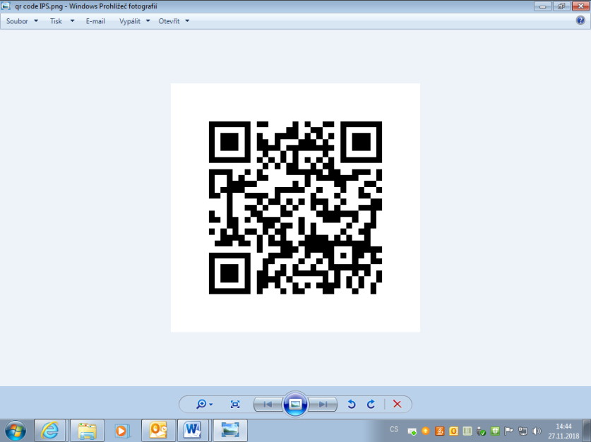

**INFORMACE O POVOLÁNÍCH**

[**https://nsp.cz/**](https://nsp.cz/) **-** databáze popisů povolání

[**http://infoabsolvent.cz/**](http://infoabsolvent.cz/) **-** výběr povolání dle různých kritérií

**TESTY K VOLBĚ POVOLÁNÍ**

[**http://www.emiero.cz/**](http://www.emiero.cz/)- osobnostní test, návrhy povolání

[**https://www.salmondo.cz/**](https://www.salmondo.cz/)- test zdarma i za poplatek

[**http://test-osobnosti.com/**](http://test-osobnosti.com/) - test za poplatek

**DATABÁZE ZÁKLADNÍCH, STŘEDNÍCH, VYŠŠÍCH, VYSOKÝCH**

**A JAZYKOVÝCH ŠKOL**

[**http://www.atlasskolstvi.cz/**](http://www.atlasskolstvi.cz/)

[**http://portal.mpsv.cz/sz/obcane/skoly/vyhl_skol**](http://portal.mpsv.cz/sz/obcane/skoly/vyhl_skol)

[**https://www.seznamskol.cz/**](https://www.seznamskol.cz/)

**INFORMACE O PŘIJÍMACÍM ŘÍZENÍ, STIPENDIÍCH, UZNÁVÁNÍ VZDĚLÁNÍ**

[**http://www.msmt.cz/**](http://www.msmt.cz/)

[**https://www.olkraj.cz/**](https://www.olkraj.cz/)

[**http://cermat.cz/**](http://cermat.cz/)

[**https://scio.cz/**](https://scio.cz/)

[**http://www.zkousky-nanecisto.cz/**](http://www.zkousky-nanecisto.cz/)

**DALŠÍ UŽITEČNÉ WEBOVÉ STRÁNKY**

[**http://kampomaturite.cz/**](http://kampomaturite.cz/)

[**http://www.vysokeskoly.cz/**](http://www.vysokeskoly.cz/)

[**http://www.vyssiodborneskoly.com/**](http://www.vyssiodborneskoly.com/)

[**http://www.mamenato.cz/www/index.php**](http://www.mamenato.cz/www/index.php)

[**http://www.icm.cz/**](http://www.icm.cz/)

**https://portal.mpsv.cz/upcr/.../2017_05_29_vzkaznik_lonsti_devataci_letosnim.pdf**

**INFORMAČNÍ A PORADENSKÉ STŘEDISKO ÚP ČR**

**KRAJSKÁ POBOČKA V OLOMOUCI**

[**http://portal.mpsv.cz/upcr/kp/olk/ips**](http://portal.mpsv.cz/upcr/kp/olk/ips)

**INFORMACE O POVOLÁNÍCH**

[**https://nsp.cz/**](https://nsp.cz/) **-** databáze popisů povolání

[**http://infoabsolvent.cz/**](http://infoabsolvent.cz/) **-** výběr povolání dle různých kritérií

**TESTY K VOLBĚ POVOLÁNÍ**

[**http://www.emiero.cz/**](http://www.emiero.cz/)- osobnostní test, návrhy povolání

[**https://www.salmondo.cz/**](https://www.salmondo.cz/)- test zdarma i za poplatek

[**http://test-osobnosti.com/**](http://test-osobnosti.com/) - test za poplatek

**DATABÁZE ZÁKLADNÍCH, STŘEDNÍCH, VYŠŠÍCH, VYSOKÝCH**

**A JAZYKOVÝCH ŠKOL**

[**http://www.atlasskolstvi.cz/**](http://www.atlasskolstvi.cz/)

[**http://portal.mpsv.cz/sz/obcane/skoly/vyhl_skol**](http://portal.mpsv.cz/sz/obcane/skoly/vyhl_skol)

[**https://www.seznamskol.cz/**](https://www.seznamskol.cz/)

**INFORMACE O PŘIJÍMACÍM ŘÍZENÍ, STIPENDIÍCH, UZNÁVÁNÍ VZDĚLÁNÍ**

[**http://www.msmt.cz/**](http://www.msmt.cz/)

**https://www. olkraj.cz/**

[**http://cermat.cz/**](http://cermat.cz/)

[**https://scio.cz/**](https://scio.cz/)

[**http://www.zkousky-nanecisto.cz/**](http://www.zkousky-nanecisto.cz/)

**DALŠÍ UŽITEČNÉ WEBOVÉ STRÁNKY**

[**http://kampomaturite.cz/**](http://kampomaturite.cz/)

[**http://www.vysokeskoly.cz/**](http://www.vysokeskoly.cz/)

[**http://www.vyssiodborneskoly.com/**](http://www.vyssiodborneskoly.com/)

[**http://www.mamenato.cz/www/index.php**](http://www.mamenato.cz/www/index.php)

[**http://www.icm.cz/**](http://www.icm.cz/)

**https://portal.mpsv.cz/upcr/.../2017_05_29_vzkaznik_lonsti_devataci_letosnim.pdf**

**INFORMAČNÍ A PORADENSKÉ STŘEDISKO ÚP ČR**

**KRAJSKÁ POBOČKA V OLOMOUCI**

[**http://portal.mpsv.cz/upcr/kp/olk/ips**](http://portal.mpsv.cz/upcr/kp/olk/ips)



